УДК 621.311.21
ББК 31.57

ФАЗОВОЕ УПРАВЛЕНИЕ МОЩНОСТЬЮ
ПЛАВУЧЕЙ ВОЛНОВОЙ ЭЛЕКТРОСТАНЦИИ

А.Б. Дарьенков, М.В. Желонкин, А.А. Куркин, А.С. Плехов

Аннотация
Плавучая волновая электростанция получает энергию морских волн периодически. Повышение эффективности конвертации волновой энергии в механическую возможно при управлении потоком воды через гидротурбину. В статье обсуждаются вопросы обеспечения синхронизации работы агрегатов плавучей волновой электростанции с регулярным волновым процессом.
Предложена конструкция волноприёмника в форме спойлерной ловушки с несколькими камерами, снижающими интенсивность отражённой волны.
Приведены зависимости для нахождения полной энергии потока жидкости в водоводе пропеллерной гидротурбины. Предложен метод определения массы воды, поступающей в спойлерную ловушку,
Показана необходимость обеспечения синхронизации пропускной способности водовода с регулярными волновыми процессами. Обсуждаются способы синхронизации, предложено исполнительное устройство в виде управляемого пневмопривода лепестковой заслонки на выходе водовода.
Предложен релейный алгоритм управления системой синхронизации, приводятся результаты его имитационного исследования.

Ключевые слова: энергетический ресурс регулярных волн; мощность гидротурбины; фазовая синхронизация.

Волновые электростанции могут совмещать в себе роль волногасителей, защищая акватории портов, пляжей, ветроэнергетических установок, отдельно стоящих в открытом море. С другой стороны, они являются мобильными и сезонными энергоустановками, которые могут быть затоплены на период ледостава.
Рентабельность волновой электростанции прямо зависят от параметров волнения в районах предполагаемой эксплуатации. В реальных условиях ветровое волнение является нерегулярными и для оценки удельной мощности плавучей волновой электростанции необходимо иметь долгосрочные статистические данные по высотам и периодам волн.
Анализ статистических характеристик ветра и волнения осуществляется по данным, представленным в справочниках, изданных российским морским регистром судоходства и уточняется по экспериментальным данным. Результаты анализа показывают, что эффективность и применимость плавучих волновых электростанций в значительной степени определяется местными природными условиями.
Авторами произведен обзор схем волновых преобразователей энергии. Из множества оригинальных технических решений волновых энергетических систем приемлемыми оказываются лишь несколько.
Существует множество различных способов генерации электрической энергии из механической работы волновой активности, однако на сегодняшний день эффективное применение нашли три основных принципа [1, 2]:
1) Принцип «осциллирующего водяного столба» – волновая энергоустановка представляет собой камеру, нижняя открытая часть которой погружена под наинизший уровень воды (впадины волны) [3].
При приходе в камеру гребня волны происходит заполнение полости и вытеснение воздуха и направление его в воздушную турбину, расположенную в отверстии на верху камеры, которая приводит в движение электрогенератор [4].
При снижении уровня волны происходит разрежение в полости и изменение движения воздуха, и воздушная турбина начинает вращаться в обратную сторону. Агрегат позволяет сочетать медленное волновое движение с высокочастотным вращением турбины. Однако, при малых волнах сжатие воздуха незначительно; для плавающих конструкций существует вероятность разрушений от волновых и ледовых нагрузок и вероятность обледенения турбины.
2) Принцип «колеблющегося тела». Рабочий орган таких установок – поплавок, находится на поверхности моря и совершает вертикальные колебания, в соответствии с изменениями уровня воды при ветровом волнении [4].
Например, «Утка» Солтера [4] состоит из крупных поплавков, последовательно укрепленных на общем валу. Под действием волн поплавки приходят в движение и через привод вращают генератор тока. Система из двадцатиметровых «уток» общим весом 16 тонн испытывалась в течении четырех месяцев в различных волновых условиях озера Лох-Нес и показала КПД 50 %.
Недостатками этого технического решения являются необходимость передачи медленного колебательного движения на привод генератора; ненадежность якорных систем для гирлянды устройств большой протяженности; вследствие высокой чувствительности системы к направлению волн необходимость отслеживать изменение их направления для получения высокого КПД преобразования; ограниченный диапазон длины волн, обеспечивающих эффективность применения; затруднения при сборке и монтаже из-за сложности формы поверхности «утки»; высокая вероятность разрушений от волновых и ледовых нагрузок. Это же относится и к другой реализации принципа «колеблющегося тела» - «Плот» Коккерелла [4].
Предлагаются и исследуются конверторы волновой энергии с поплавками или створками, шарнирно закрепленными к фундаментной плите, которые раскачиваются волнами и приводят в движение поршневой насос, связанный гидравлическим приводом с электрогенератором [5, 6]. Однако, эти агрегаты могут эффективно использоваться только при крупных волнах, очевидна возможность сдвига и разрушения сооружений штормовыми волнами.
3) Установка с «искусственным атоллом» – сооружение состоящие из бетонного корпуса, на котором размещаются поверхности наката волн. В средней части энергоустановки располагается накопительный резервуар (бассейн), с водоприемным отверстием, через которое вода поступает на гидротурбину [7, 8].
Для поднятия воды в бассейн, расположенный выше уровня моря, используется эффект набегания волны на отлогую поверхность. Установка, включающая наклонную плоскость с углом наклона 30º, обеспечивает поднятие уровня на 2,5 м при средней высоте волны 1,5 м. Тем самым создаётся запас потенциальной энергии, которую превращают затем по мере надобности в электроэнергию путём пропускания воды обратно в море через гидротурбину. Такие преобразователи должны быть установлены на дне водоёма, на массивном бетонном весьма дорогом фундаменте. Они не мобильны.
Авторами предложена конструкция плавучей волновой электростанции (ПВЭС), конструкция которой схематично представлена на рис. 1 [9]. Конструкция так же использует эффект набегания волны на отлогую поверхность.

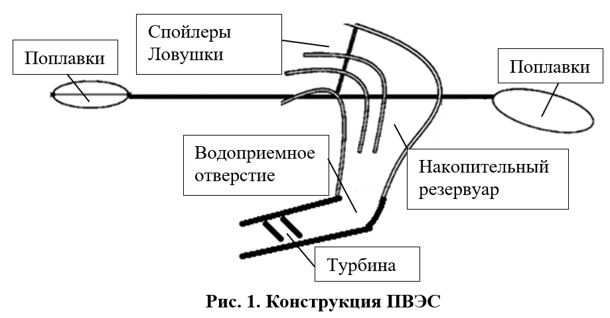
Рис. 1. Конструкция ПВЭС

Для изучения процессов гидродинамики ПВЭС рассматриваемого типа выполнены численные расчёты на основе метода конечных элементов, при которых изменялись форма фронтальной стенки спойлерной ловушки воды, ширина резервуара и площадь подводного канала [10]. Информативными результатами являются поля распределения давления в объёме спойлерной ловушки (рис. 2).
Конструкция ПВЭС относится к сооружениям пассивного типа, которые принимают на себя ударную силу волн, тем самым снижая силу удара, приходящуюся на берег.
Анализируя результаты, приведенные на рис. 2, можно увидеть отсутствие колебаний на поверхности воды в зоне от ПВЭС до берега. Это подтверждают кратное изменение значений скорости потока на поверхности и ровное течение вдоль берега. Так в процессе моделирования волнового профиля в момент попадания волны в спойлерный заборник ПВЭС скорость потока воды равна 2.1 м/c, после конструкции в прибрежной зоне скорость потока равна 0.24 м/c.

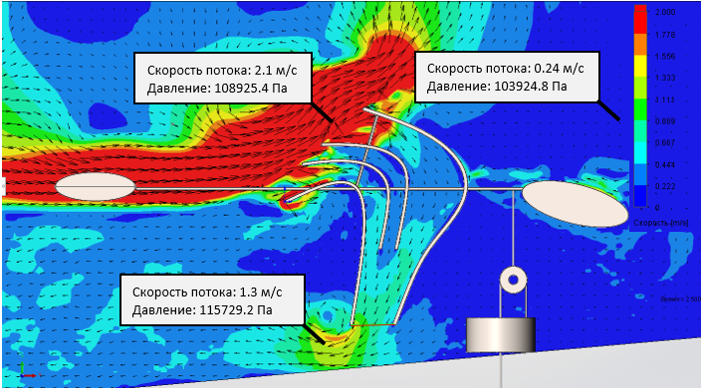

Рис. 2. Распределение скорости потока морской волны в течение времени моделирования t=2.5 сек

Скорость потока в подводном канале зависит от площади его сечения. При большой площади канала волны не успевают заполнять ловушку воды доверху. В результате уменьшается напор и скорость потока. Если канал имеет малую площадь сечения, а волны большие, они выплескиваются назад, и расход через канал также уменьшается. Форма спойлеров накопительной компоненты комплекса должна быть оптимизирована с целью исключения образования отражённых волн, переплёскивающихся обратно через переднюю стенку.
Анализ результатов расчётов позволил сделать следующие выводы.
При накате волн на систему перед передними спойлерами формируются стоячие волны, в резервуар попадает лишь небольшая часть воды. Задняя часть ПВЭС по мере заполнения резервуара за счёт плавучести поднимается, исключая обратный перелив. Если резервуар не имеет открытых выходных водопроводов, то постепенно уровень в нём поднимается на высоту гребней волн. При накате волн на систему с качающимся под действием смещения заднего поплавка несмотря на то, что значительная часть энергии волн расходуется на отражение от заднего спойлера и образование стоячих волн, их гребни свободно переливаются в резервуар, образуя перепад уровней воды.
Если управлять наклоном несущей конструкции ПВЭС в такт набегающим волнам, перед ней не формируются взбросы, и не происходит отражение волн.
В целях повышения эффективности конвертора волновой энергии авторы рассматривают физические факторы, вытекающие из классификации [11], учитывающей распределение давления волны по глубине водоёма и групповую скорость регулярной волны. Целесообразно выделить следующие факторы, использование которых порождает способы управления располагаемой мощностью гидротурбины: разность фаз колебаний уровня воды в пространственно разнесенных точках; изменение уровня моря относительно стационарно размещенного тела; разность фаз колебаний уровня давления воды в пространственно разнесенных точках; периодичность колебаний суммарного давления относительно стабилизированного уровня; периодическое изменение наклона по отношению к стационарной поверхности воды, целесообразность которого подтверждено экспериментами [10]; концентрацию волновой энергии по фронту или по глубине; скоростной напор жидкости Очевидно, может быть использована и комбинация перечисленных эффектов.
Коэффициент полезного действия ПВЭС зависит от их режимов работы агрегата, определяемых в конечном итоге выходным напряжением, и от током электрической нагрузки. Для приводной турбины генератора аналогичными параметрами являются поток жидкости в водоводе Q, определяющий частоту вращения вала турбины, и давление на лопасти турбины Pт, от которого зависит момент вращения.
Исследователями рассматривается задача о построении универсальной характеристики рабочего колеса поворотно-лопастной гидротурбины по результатам энергетических испытаний модельной турбины [12]. Предложена методика создания математической модели универсальной характеристики поворотно-лопастной гидротурбины по результатам стендовых энергетических испытаний модельных турбин.
В микроГЭС находят применение турбины самых различных типов. Однако, несмотря на значительные различия в конструкции и рабочих характеристиках, все гидротурбины для микроГЭС можно моделировать по одному общему алгоритму. Скорость изменения частоты вращения приводного вала гидротурбины определяется моментом инерции вращающихся частей.
Величина момента инерции, в свою очередь, зависит от масс ротора генератора и активной части гидротурбины, а также от их диаметров. Для реальных электроустановок, значение инерционной постоянной времени намного больше электромагнитных постоянных. Соответственно, гидротурбина с достаточной точностью моделируется математическим описанием ее реальной моментной характеристики. В [13] было показано, что все нерегулируемые малые пропеллерные гидротурбины имеют одинаковые моментные характеристики.
Их можно выразить в системе относительных единиц уравнением:

, (11)
где М_{ном}, ω_{ном} - номинальные момент и частота вращения в относительных единицах.
По уравнению (11) построена типовая зависимость момента пропеллерной турбины от частоты вращения в относительных единицах (рис. 3).
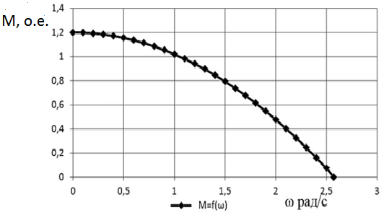
Рис. 3. Типовая зависимость момента пропеллерной турбины от частоты вращения

Величина момента и частоты вращения турбины в поименованных единицах определяются:
М_{Т} = М_{ном} М_{о.е.}; ω_{Т} = ω_{ном ⋅}ω_{о.е.},
где масштабным коэффициентом служит номинальный момент нагрузки электрогенератора с учётом его КПД, и частота вращения М_{ном} = Р_{ген}/(ηω_{ном}), ω_{ном}.
Известно, что универсальная характеристика является основным документом для выбора параметров натурной гидравлической турбины (диаметр рабочего колеса, частота вращения и др.), которые гарантируют наиболее эффективную работу турбины при всех режимах ее эксплуатации на конкретной ГЭС. Однако, периодический режим работы ПВЭС исключает эту возможность.
Мощность турбины и её КПД определяются волновым процессом в месте установки ПВЭС, который характеризуется высотой волны, её фазовой скоростью, конструкцией ловушек-спойлеров, они же определят выбор типа турбины.
Поверхность воды при регулярном морском волнении изменяется во времени и в пространстве по линии распространения волны. Это изменение можно представить графиком (рис. 4), на котором пространственная ось l и ось времени t имеют разные масштабы, зависящие от конкретной реализации волнового процесса.

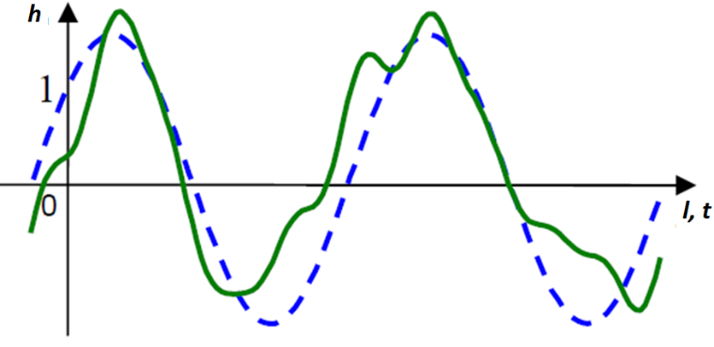
Рис. 4. Изменение профиля морской волны в пространстве и времени

Волновой процесс принято характеризовать высотой волны 3%-ной обеспеченности. h3% – это высота волны, вероятность превышения которой составляет 3%. Значения h3% определяются по таблице (табл. 1) в зависимости от интенсивности волнения в баллах:
Таблица 1
Характеристики регулярного волнового процесса
Ветровые баллы | Высота волн, h3% | Скорость ветра | Средняя длина волны | Период регулярной волны, с
0 | нет | 0-0,2 км/час
1 | SWH < 0,1 м | < 1.6 м/с
2 | SWH 0,1 - 0,5 м | 1,6-3,3 м/с | 10 | 2,5
3 | SWH 0,5 - 1,25 м | 3,4-5,4 м/с | 15 | 3
4 | SWH 1,25 - 2,5 м | 5,5 - 7,9 м/с | 25 | 5,5
5 | SWH 2,5 - 4,0 м | 8 - 10,7 м/с | 40 | 7
6 | SWH 4,0 - 6,0 м | 10,8 - 13,8 м/с | 50 | 8
7 | SWH 6,0 - 9,0 м), | 13,9 - 17,1 м/с | 80 | 10
8 | SWH > 14,0 м | 17,2 - 20 м/с

При этом, давление в турбинном водоводе, сбрасывающем воду на разной глубине различно и его распределение подчиняется зависимости
,
где l – глубина под средним уровнем воды; r = - максимальное давление на среднюю поверхность воды под гребнем волны; k – номер дискреты измерения (кратность l/r); L – Постоянная ослабления давления при погружении, L = 4r (поскольку при k=5 разность давлений ~=0).
Зависимость коэффициента ослабления давления с глубиной, измеряемой кратностью k = l/r, представлена таблицей 2.

Таблица 2
Зависимость коэффициента ослабления давления с глубиной

k | e^(-k/L)
1 | 0,367879441
2 | 0,135335283
3 | 0,049787068
4 | 0,018315639
5 | 0,006737947
6 | 0,002478752

Например, в лабораторном бассейне [14] при кратности k = 3 и при условной высоте волны 0,1 м, при длине волны 1 м, распределение давления воды по глубине лотка отражается графиками (рис. 5 2)

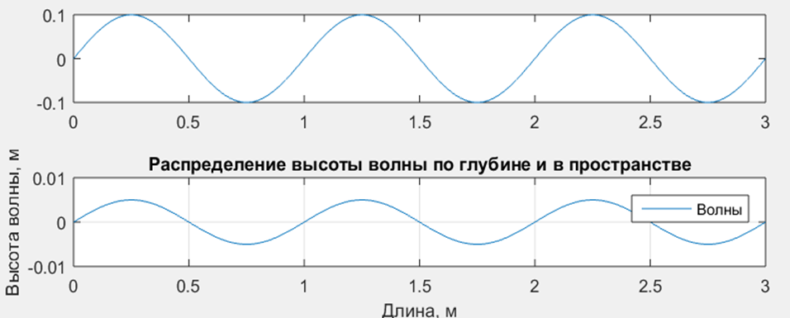

Рис. 5. Распределение давления воды по глубине лотка

Для расчёта потенциальной мощности плавучей волновой электростанции (ПВЭС) необходим расчёт полной энергии потока жидкости через гидротурбину. Известно, что полная энергия потока содержит составляющие кинетической энергии протекающей массы воды, потенциальной энергии положения и потенциальной энергии давления.
Опубликованные результаты конечно-элементного моделирования потока воды, поступающего в спойлерную ловушку [9], подтвердили правильность решения о многокамерной её конструкции [10] для ослабления выброса воды из ловушки при ударе волны.
Для определения массы воды, поступающей в спойлерную ловушку лабораторного бассейна [14] и определяющей разность давление\й в турбинной камере принято допущение о форме регулярной морской волны как форме суммы синусоидальных составляющих ряда Фурье. Для каждой составляющей по её амплитуде находится действующее значения, применяя к уровню которого коэффициент формы определяется среднее значение превышения уровня над поверхностью «спокойной» воды.
Для демонстрационного расчёта принимаем следующие допущения.
Исходя из зависимости коэффициента ослабления давления с глубиной, приведенной в табл. 1, очевиден вывод о нецелесообразности учёта высших гармоник профиля волны. Поэтому полагаем форму волны гармонической.
Колебания давления на входе в турбинную камеру, зависящие от превышения уровня воды в спойлерной ловушке, рассматриваются как колебательное движение относительно положения равновесия. Для его описания достаточно двух параметров: периода осцилляции T (или частоты колебаний f = 1/T) и амплитуды колебаний массы воды mп. При оценке колебаний используем пиковое амплитудное значение массы воды, характеризующее максимальный размах колебаний относительно среднего положения равновесия, среднее абсолютное значение
и среднее квадратичное значение (СКЗ)
.
При гармоническом законе движения соотношения между этими величинами определяется:
.
Длина волны в лабораторном бассейне 1 м. При амплитуде 0,1 м «действующая» высота волны = 0,1/1,41 =0,071 (м).
Допускаем, что весь объём волны в её положительной фазе будет пойман в спойлерную ловушку. Среднее значение высоты волны, усредненное на длину положительной фазы волны = 0,071/(2*1,11) = 0,032 (м).
С учётом ширины спойлерной ловушки b и половине длины регулярной волны λ/2 определяется масса воды, накопленной в положительной фазе волны, которая позволяет вычислить гидродинамический напор.
Масса воды в ловушке, установленной в лабораторном бассейне 0,5*0,5*0,032 = 0.0080(т) = 8 кг. Потенциальная энергия накопленной воды =m*g*h = 2.5088 (Дж). Скорость её истечения из коллектора ловушки определяет мгновенную мощность потока воды.
Если вода, проходя через турбину, сливается по осевой линии выходного отверстия турбинного водовода, давление соответствует давлению воды при среднем значении высоты уровня воды в ловушке. Таким образом разность геодезических уровней, определяющая разность давлений близка к нулю.
На величину напора влияет стохастически изменяющаяся скорость потока воды, которую невозможно рассчитать предварительно, но следует определять при эксплуатации.
В целях повышения эффективности конвертора волновой энергии рассматриваются физические факторы, учитывающие распределение давления волны по глубине водоёма и групповую скорость регулярной волны. Целесообразно выделить следующие факторы, использование которых может определять способы управления располагаемой мощностью гидротурбины: разность фаз колебаний уровня воды в пространственно разнесенных точках; изменение уровня моря относительно стационарно размещенного тела; разность фаз колебаний уровня давления воды в пространственно разнесенных точках; периодичность колебаний суммарного давления относительно стабилизированного уровня; периодическое изменение наклона по отношению к волновой поверхности; концентрацию волновой энергии по фронту или по глубине; скоростной напор жидкости Очевидно, может быть использована и комбинация перечисленных эффектов.
Цель управления гидроагрегатом – обеспечение наибольшей разности давлений на входе и выходе турбинного водовода.
Это возможно осуществить, например, изменением эффективной длины турбинного водовода, так, чтобы вода выливалась из выходного отверстия в момент нахождения его под подошвой регулярной волны, либо, посредством установки клапанов на выходных отверстиях, распределённых по длине его выходной части, а также синхронным изменением наклона спойлера-ловушки к среднему уровню воды, как показано в [9].
Перечисленные способы управления процессом конвертации основаны на синхронизации потока воды через турбину с регулярным волновым процессом. Отсюда вытекают две задачи: определение информационных сигналов о волновом процессе и синтез эксплуатационно-пригодной системы синхронизации расхода воды через турбину с этими сигналами.
Способ синхронного управления наклоном конструкции ПВЭС по отношению к горизонту невозможно реализовать с малыми затратами энергии и с исключением возможности быстрого нарушения работоспособности исполнительных устройств. Поэтому авторами выбран релейный способ управления эффективностью гидротурбины, обеспечивающий разность фаз колебаний уровня давления воды в пространственно разнесенных точках, инвариантный к изменению параметров системы регулирования.
Мощность, отбираемая от волны, зависит от дисперсии D волновой ординаты h. Высота волны h – это случайная величина, распределенная по закону Рэлея. Средний период волнения T, средняя частота волнения ω и частота максимума спектра ω_{m}:
Точность синхронизации будет влиять на отбор энергии волны и, в свою очередь, будет определяться и эффектом Доплера. При движении датчика измеренная им частота волны изменяется в зависимости от его скорости относительно движущейся волны:
где ω – истинная частота волны, ω_{k} – кажущаяся (измеренная) частота, v – скорость движения датчика в направлении источника волн, u – скорость распространения самих волн.
Авторами определена связь спектра звукового сигнала с групповой скоростью регулярной морской волны: кажущаяся частота принимается равной частоте максимума спектра ω_{m}.
Выбраны диагностические точки, в которых целесообразна установка датчиков: в виде акселерометров (водонепроницаемых микрофонов) на наружной поверхности верхнего спойлера и двух датчиков давления на входе и выходе турбинной камеры. Эти датчики формируют информативные параметры: акселерометр позволяет оценить форму регулярного волнения, а датчики давления сигнализируют о разности давлений в турбинной камере, которая в результате регулирования потока из турбинного водовода должна повторять форму регулярного гармонического волнения с запаздыванием по фазе.
Объём жидкости, протекающей через водовод и взаимодействующей с лопастями турбины ограничивается открытием веерной лепестковой заслонки на выходе водовода с помощью регулятора. Функциональная схема пневмопривода лепестков веерной заслонки с электрическим управлением приведена на рис.6.
Регулятор потока позволяет поддерживать максимально возможную мощность гидротурбины при изменяющихся условиях волнения воды (длина и высота волны) и момента сопротивления со стороны вала электрогенератора.

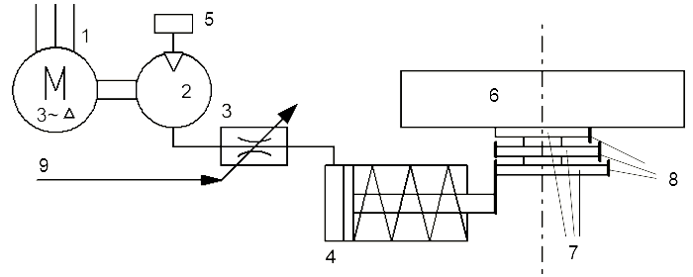
Рис. 6. Функциональная схема пневмопривода лепестков веерной заслонки с электрическим управлением (один сегмент веерных лепестков):
1 – приводной двигатель компрессора; 2 – воздушный компрессор; 3 – управляемый дроссель; 4 – пневмопривод одностороннего действия толкающего типа; 5 – брызгозащищённый воздухозаборник; 6 – выходное отверстие гидротурбины; 7 – лепестки одного сегмента веерной заслонки; 8 – зацепляющие элементы связи лепестков; 9 – сигнал управления пневмоприводом – выходной сигнал системы синхронизации

Заслонка состоит из нескольких сегментов вееров, что обеспечивает наименьшее сопротивление потоку воды при максимальном расходе и позволяет увеличивать это сопротивление до полного перекрытия потока и таким образом управлять расходом воды через турбину во времени изменением разности давлений ΔP = (P1- P2) в турбинной камере.
Турбина, соединённая жестким валом с электрогенератором и регулирующие системы образуют гидроагрегат плавучей электростанции. Структурная схема гидроагрегата плавучей электростанции приведена на рис. 7.
Cхема синхронного управления веерной лепестковой заслонкой, формирующая уровень P2 реализуется алгоритмическим блоком, который осуществляет преобразования: «сигнал микрофона – выделение частоты максимума спектра ω_{m} фильтром нижних частот – фазовая автоподстройка частоты генератора синусоидальных сигналов с автоматической регулировкой усиления, который является опорным сигналом для релейного регулятора 4 и системы забора воды ПВЭС 3, формирующих уровень P1:
.

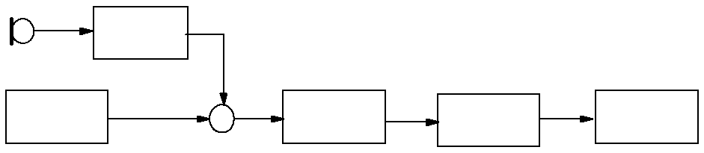
4

-

7

5

6

+

3

1

2

Рис. 7. Структурна схема гидроагрегата плавучей электростанции:
1 – водозащищённый микрофон; 2 – схема синхронного управления веерной лепестковой заслонкой, формирующая уровень P2; 3 – система забора воды ПВЭС, формирующая уровень P1; 4 – турбинная камера, в которой формируется разность давлений; 5 – турбина; 6 – электрогенератор; 7 – электрическая нагрузка

Математическая модель системы регулирования мощности ПВЭС формируется следующими зависимостями:
- переключающая функция релейного регулятора
где - опорный сигнал для релейного регулятора; - измеряемая разность давлений на входе и выходе турбинной камеры; - пиковое значение давления на входе в камеру; - зона нечувствительности релейного регулятора;
- сила, приложенная к штоку пневмопривода лепестков веерной заслонки с электрическим управлением
где - площадь поршня пневмоцилиндра; - давление, создаваемое компрессором;
- уравнение, описывающее ход штока пневмопривода
где - постоянная времени пневмопривода; - нелинейная функция насыщения, обусловленная сжимаемостью воздуха;
- изменение разности давлений на входе и выходе турбинной камеры ΔP за счёт перемещения штока пневмопривода, перемещающего веерную лепестковую заслонку: .
Результаты имитационного моделирования подтверждают возможность формирования задержки выходного потока из турбинной камеры
,
которая обеспечивает максимальное давление в турбинной камере.

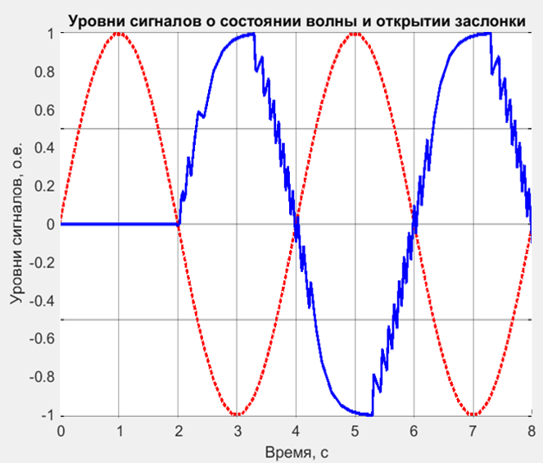

Рис. 8. Графики сигналов уровня волны (……) и открытия заслонки (-----)

В то же время, при волнении поверхности воды скорость потока в турбинном канале неравномерная. Скорость, связанная с гидродинамическим напором, относительно мала. Для адаптации к пульсациям давлений предложена электрическая схема преобразования генерируемой электроэнергии со вставкой постоянного тока и аккумулятором [15]. Регулятор мощности электростанции, содержащий вставку постоянного тока с промежуточной аккумуляцией электроэнергии, обеспечивает заданное выходное напряжение при изменяющейся электрической нагрузке. Электрическая схема обеспечивает постоянную готовность ПВЭС к работе, что позволяет использовать её для покрытия динамических нагрузок со стороны электроприёмников.
Конструкция ПВЭС выполняет волногасящие функции и относится к категории: «вдольбереговые проницаемые сооружения с пористой напорной гранью и волногасящими камерами» [16]. Это даёт возможность использовать её для защиты берегов морей, водохранилищ и озёр, для сохранения коренного берега, существующих пляжей, а также пониженных территорий при нагонных подъёмах уровня моря.
Местные природные условия, а именно, высоты и периоды волн определяют эффективность и применимость плавучих волновых электростанций. Авторы имеют опыт экспериментальных оценок ветроволновых условий определённых акваторий. Ими определены характеристики ветрового волнения у юго-восточного побережья о. Сахалин [17].
Опытный образец представленной в данной статье ПВЭС планируется испытывать в Чёрном море у побережья Адлера, где согласно [18] в летний период высота преобладающих волн совпадает с высотой ветровых волн и составляет 1 м. Средняя длина волны 25 – 35 м, а средний период 3,5 – 4,5 с.
Предлагаемая технология электрогенерации с одновременным выполнением волногасящих функций по классификации [19] относится к уровню TRL 3: для подтверждения концепции разработан макетный образец технологии, чтобы продемонстрировать её ключевые характеристики в лабораторном бассейне.

Список литературы

[1]. McCormick M.E. Ocean Wave Energy Conversion. Dover Publications//Science, 2007. 233 p.

[2]. Ocean Energy Technology: Overview Prepared for the U.S. Department of Energy Office of Energy Efficiency and Renewable Energy // Federal Energy Management Program. 2009. July. 32 p.

[3]. Falnes J. Ocean Waves and Oscillating Systems. Cambridge University Press, 2002. 288 p.

[4]. Sorensen H. Chr., Naef S. Report on technical specification of reference technologies (wave and tidal power plant): New Energy Externalities Developments for Sustainability/ Sixth Framework Programme. 28.11.2008. 59 p

[5]. The Oscillating Wave Surge Converter. Matt Folley, Trevor Whittaker and Max Osterried//School of Civil Engineering, Queen’s University Belfast, Belfast, UK. Paper No. 2004-JSC-377

[6]. Heath, T, Whittaker, TJT and Boake, CB [2000] The Design, Construction and Operation of the LIMPET Wave Energy Converter (Islay, Scotland), 4th European Wave Energy Conference, Aalborg, Denmark.

[7]. Tarasov A.B., Topazh. G.I. Obosnovaniye optimalnykh parametrov gidroagregatov malykh GES //Gidrotekhnicheskoye stroitelstvo. 2010. №1. S. 27-30.

[8]. Bezrukikh P.P. Resursy i effektivnost ispolzovaniya vozobnovlyayemykh istochnikov energii v Rossii: uchebnoye posobiye. M.: Kniga-Renta, 2008. 128 s.
[9]. Плавучая волновая электростанция. Куркин А.А., Маляров Д.А., Плехов А.С., Дарьенков А.Б. Патент на изобретение RU 2703877 C2, 22.10.2019. Заявка № 2017135564 от 05.10.2017.

[10]. Анализ конструкции и моделирование плавучей волновой электростанции в прибрежной зоне с помощью вычислительной гидродинамики / М.В. Желонкин, А.Б. Лоскутов, А.С. Плехов, Д.А. Маляров // Вестник машиностроения, 2023, № 1. С. 11-26.

[11]. Сичкарев В.И., Шпак A.C. Анализ и классификация технических средств преобразования волновой энергии //Использование энергии приливных и ветровых волн в океане. – Владивосток: ДВНЦ АН СССР, 1984. С. 33-40.

[12]. Волков Ю. С., Мирошниченко В. Л. Построение математической модели универсальной характеристики радиально-осевой гидротурбины // Сибирский журнал индустриальной математики, 1998. Т. 1, № 1. С. 77–88.

[13]. Константинов Г.Г, Майоров Г.С. Разработка и исследование автономного источника электроэнергии на базе микроГЭС и асинхронного генератора с конденсаторным возбуждением // Вестник Иркутского государственного технического университета. 2018. Т. 22. № 10. С. 92–116. DOI: 10.21285/1814-3520-2018-10-92-116

[14]. Первые результаты лабораторного исследования длинноволновых процессов / Куркин А.А., Куркина О.Е., Родин А.А., Талалушкина Л.В., Рувинская Е.А. // Всероссийская научная конференция «ВОЛНЫ ЦУНАМИ: МОДЕЛИРОВАНИЕ, МОНИТОРИНГ, ПРОГНОЗ», 17 мая 2019 г.

[15]. Дарьенков А. Б., Маляров Д. А., Плехов А. С., Крюков Е. В. Модели электромеханической системы плавучей волновой электростанции // Вестник машиностроения. 2023. Т. 102. № 4. С. 21-42

[16]. ИНЖЕНЕРНАЯ ЗАЩИТА ТЕРРИТОРИЙ, ЗДАНИЙ И СООРУЖЕНИЙ ОТ ОПАСНЫХ ГЕОЛОГИЧЕСКИХ ПРОЦЕССОВ ОСНОВНЫЕ ПОЛОЖЕНИЯ ПРОЕКТИРОВАНИЯ. СНиП 2.01.15-90" (утв. Постановлением Госстроя СССР от 29.12.90 N 118)

[17]. Кузнецов К.И., Куркин А.А., Пелиновский Е.Н., Ковалев П.Д. Особенности характеристик ветрового волнения у юго-восточного побережья о. Сахалин по измерениям придонного давления // Известия РАН. Физика атмосферы и океана. 2014. Т. 50. № 2. С. 242–250. (перевод: Kuznetsov K.I., Kurkin A.A., Pelinovsky E.N., Kovalev P.D. Features of wind waves at the southeastern coast of Sakhalin according to bottom pressure measurements // Izvestiya. Atmospheric and Oceanic Physics. 2014. V. 50. No. 2. P. 213–220. DOI: 10.1134/S0001433814020066.)

[18]. ЕДИНАЯ ГОСУДАРСТВЕННАЯ СИСТЕМА ИНФОРМАЦИИ об ОБСТАНОВКЕ в МИРОВОМ ОКЕАНЕ. ОПЕРАТИВНЫЙ МОДУЛЬ ЕСИМО.
Электронный ресурс: http://193.7.160.230/web/esimo/black/wwf/wwf_black.php

[19]. Хаматханова А.М. Готовность к промышленному внедрению как индикатор выбора приоритетных технологических направлений // Экономика науки. 2016, Т.2, № 1.

